Tugas Pertemuan Ke - 1
Bab 1 : Pengenalan & Instalasi React Native
Nama / NIM | Ariya Pekubeli Milaara / 2318105
Kelas | B
Nama Pengajar | Arsellya Dwi Anggara
Asisten Lab | Muhamad Fiqri Firmansyah
Judul (Sesuai Tema) | Pariwisata

Langkah – Langkah Instalasi React Native (Pariwisata)
- Langkah – langkah

Buka aplikasi browser yang tersedia di komputer atau laptop , seperti Google Chrome, Mozilla Firefox, atau browser lainnya. Selanjutnya, kunjungi situs resmi Node.js di alamat https://nodejs.org untuk mengunduh installer Node.js. Pilih versi installer yang sesuai dengan sistem operasi dan spesifikasi perangkat yang digunakan, seperti Windows, macOS, atau Linux, agar proses instalasi dapat berjalan dengan baik.
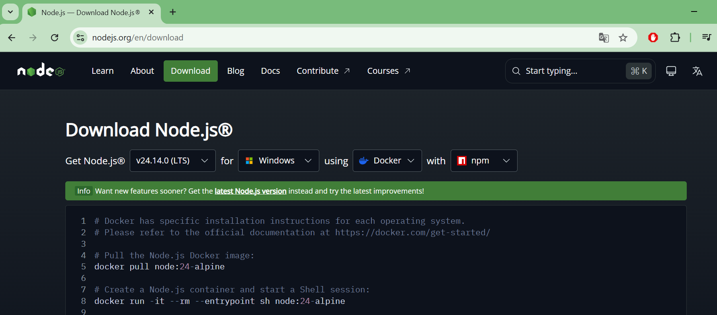
Gambar 1.1 Mencari Aplikasi Node.js
https://nodejs.org/en/download

Setelah proses pengunduhan installer Node.js selesai, buka file installer tersebut dengan cara melakukan klik dua kali pada file yang telah diunduh. Selanjutnya akan muncul jendela instalasi, kemudian klik tombol Next untuk melanjutkan ke tahap proses instalasi berikutnya.
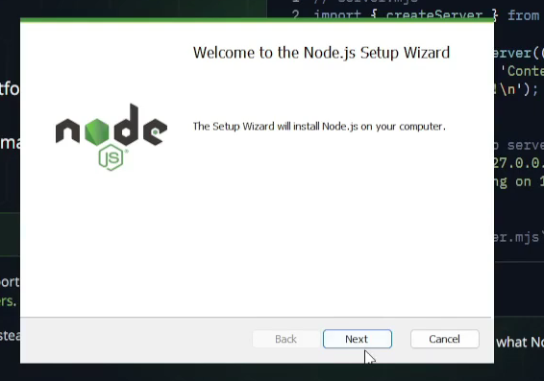
Gambar 1.2 Proses Installasi Aplikasi Node.js

Pada tahap berikutnya akan ditampilkan halaman persetujuan lisensi (license agreement) dari Node.js. Bacalah terlebih dahulu ketentuan yang tersedia, kemudian centang kotak persetujuan sebagai tanda bahwa Kita menyetujui syarat dan ketentuan tersebut. Setelah itu, klik tombol Next untuk melanjutkan ke proses instalasi selanjutnya.
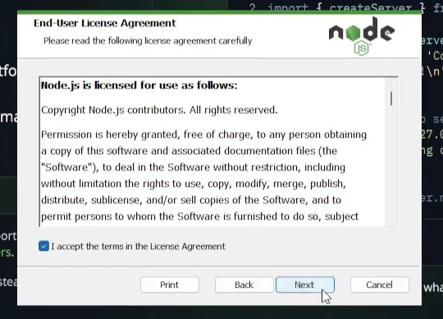
Gambar 1.3 Proses Installasi Aplikasi Node.js

Pada langkah ini, tentukan lokasi atau folder penyimpanan yang akan digunakan untuk menginstal Node.js. Setelah menentukan lokasi yang diinginkan, klik tombol Next untuk melanjutkan ke tahap berikutnya.
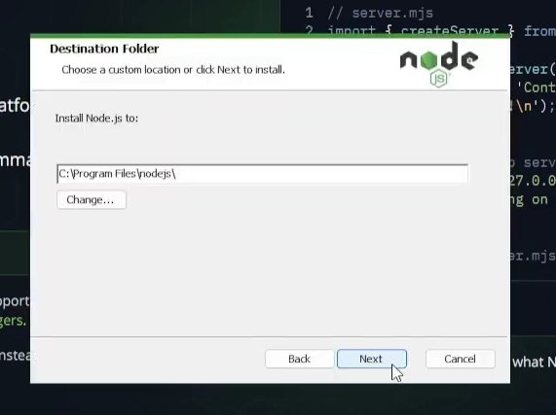
Gambar 1.4 Pemilihan Folder Untuk Node.js

Setelah pengaturan pada tahap sebelumnya selesai dilakukan, klik kembali tombol Next untuk melanjutkan ke proses konfigurasi dan instalasi berikutnya pada Node.js.
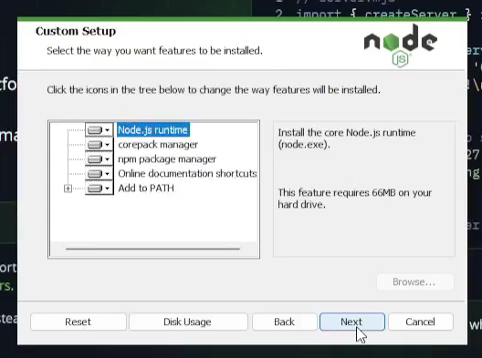
Gambar 1.5 Proses Installasi Aplikasi Node.js

Setelah pengaturan pada tahap sebelumnya selesai dilakukan, klik kembali tombol Next untuk melanjutkan ke proses konfigurasi dan instalasi berikutnya pada Node.js.
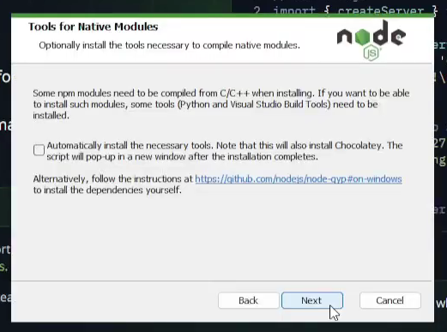
Gambar 1.6 Proses Installasi Aplikasi Node.js

Selanjutnya, klik tombol Install untuk memulai proses pemasangan Node.js pada perangkat. Setelah itu, tunggu beberapa saat hingga proses instalasi berjalan dan selesai sepenuhnya sebelum melanjutkan ke tahap berikutnya
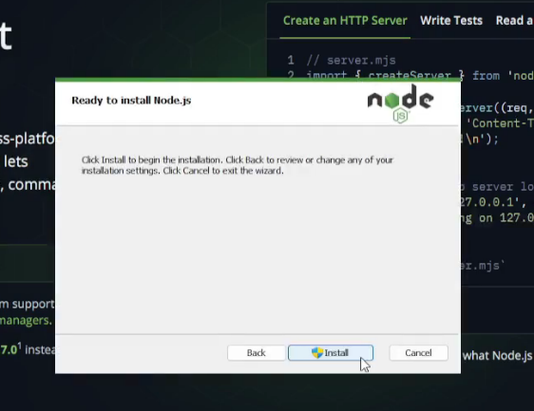
Gambar 1.7 Proses Installasi Aplikasi Node.js

Proses Install yang sedang berlangsung
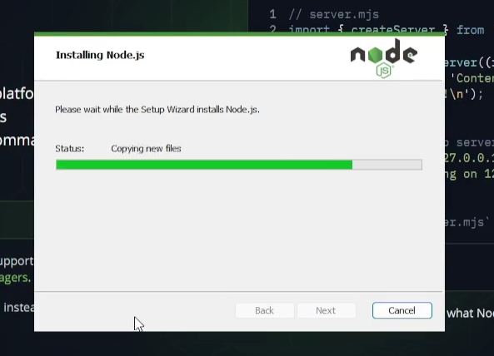
Gambar 1.8 Proses Installasi Aplikasi Node.js

Setelah itu tekan tombol finish dan proses intallpun selesai
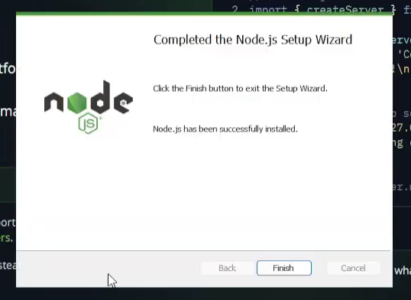
Gambar 1.9 Proses Installasi Aplikasi Node.js

Setelah proses instalasi Node.js berhasil diselesaikan, langkah selanjutnya adalah membuka aplikasi terminal pada sistem operasi Windows, yaitu Windows PowerShell. Setelah jendela PowerShell terbuka, ketikkan perintah berikut untuk melanjutkan proses pengecekan atau konfigurasi
node -v

Jika instalasi berhasil, maka tampilannya akan seperti berikut, Ini dilakukan untuk pengecekan versi dari Node.js
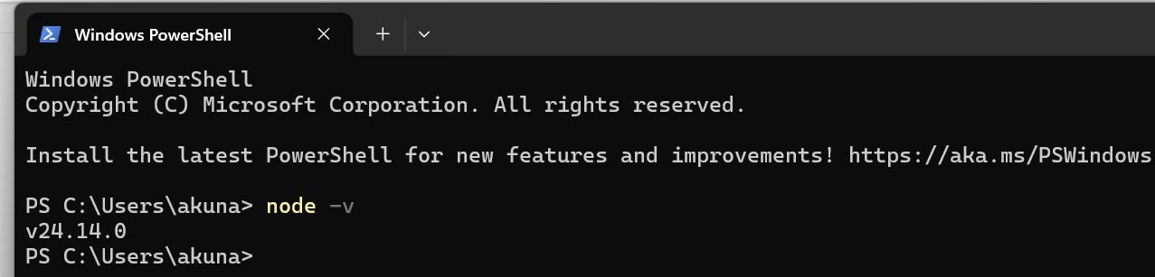
Gambar 1.10 Pengecekan Versi Node.js

Langkah berikutnya adalah membuat proyek kosong menggunakan Expo. Pertama, buat sebuah folder dengan nama “Mobile2026”, kemudian buka Windows PowerShell dengan cara melakukan klik kanan pada folder tersebut. Setelah itu, pilih opsi Open in Terminal untuk membuka terminal pada direktori tersebut.
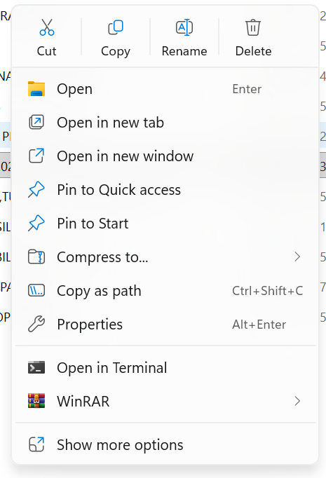
Gambar 1.11 Membuka Terminal Pada Folder

Kemudian, masukkan perintah di bawah ini pada Windows PowerShell.
npx create-expo-app@latest -–template blank@54

Setelah Menjalankan kode, kemudian beri nama aplikasi tersebut “Woco”. Setelah itu, kita harus mendownload Expo Go dari App Store atau Play Store pada perangkat HP masing-masing.
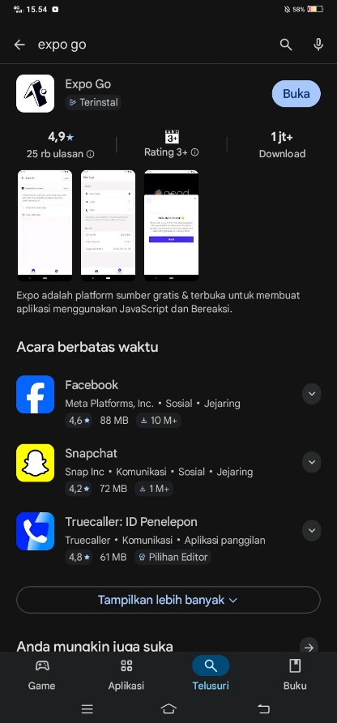
Gambar 1.12 Mengunduh Aplikasi Expo Go

Setelah proyek Expo berhasil dibuat, langkah selanjutnya adalah menjalankan beberapa perintah berikut secara berurutan satu per satu.
cd Woco
Kemudian jalankan juga perintah ini:
npx expo start

Setelah semua perintah berhasil dijalankan, Expo akan mulai menjalankan proyek yang telah dibuat. Pada terminal akan muncul tampilan QR Code yang menandakan bahwa proyek sudah berhasil dijalankan. QR Code tersebut dapat dipindai menggunakan aplikasi Expo Go pada smartphone untuk melihat dan menjalankan aplikasi secara langsung di perangkat mobile.
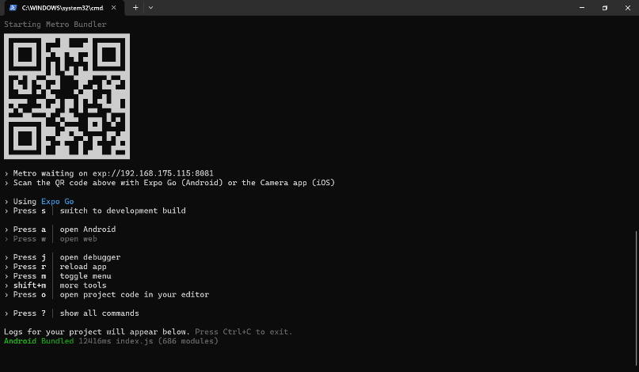
Gambar 1.13 Tampilan Kode QR

Buka aplikasi Expo Go pada perangkat smartphone Anda, kemudian pilih menu Scan QR Code untuk memindai kode QR yang ditampilkan dari proyek Expo yang sedang berjalan.
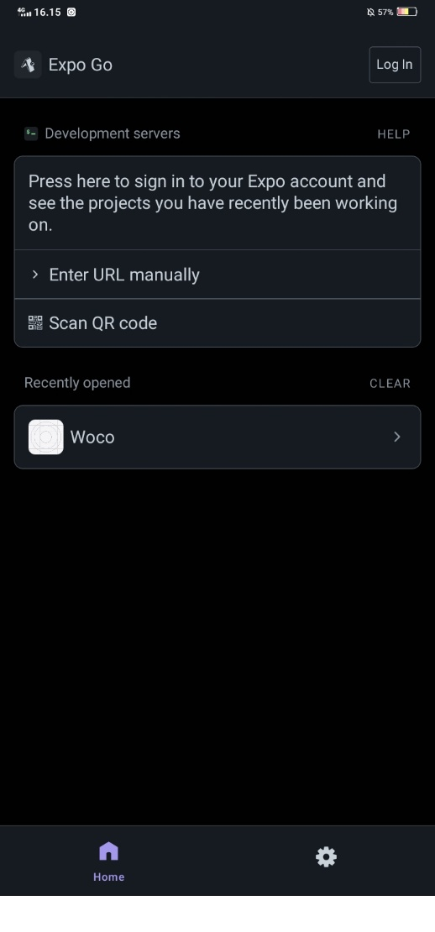
Gambar 1.14 Tampilan Menu Scan QR

Selanjutnya, gunakan fitur pemindaian pada aplikasi Expo Go untuk memindai QR Code yang ditampilkan pada Windows PowerShell. Setelah proses pemindaian berhasil, tunggu beberapa saat hingga proses building aplikasi selesai. Jika pada layar hp sudah muncul tampilan aplikasi dari proyek Expo, maka proses building dapat dinyatakan berhasil.
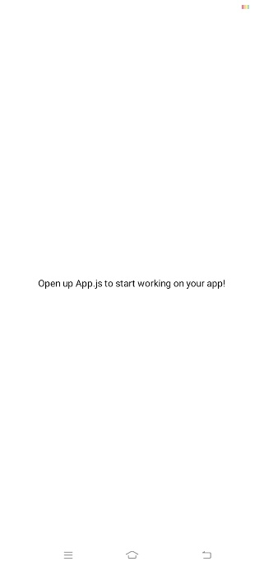
Gambar 1.14 Tampilan Halaman ExpoGo
- Link Repository Github
https://github.com/Ariyamilaara/Savana-Humba.git

